ПМ.03 Выполнение работ по строительству автомобильных дорог и аэродромов

МДК.03.01 Эксплуатация дорожных машин, автомобилей и тракторов
МДК.03.02 Строительство автомобильных дорог и аэродромов
МДК.03.03 Транспортные сооружения

Ссылка на информационный ресурс | Обложка | Наименование разработки в электронной форме | Доступность
учебные издания для среднего профессионального образования
Издательский центр «Академия»  Электронная библиотека  https://academia-library.ru/ | 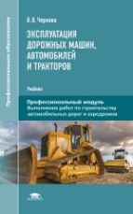 | Чернова, В. В. Эксплуатация дорожных машин, автомобилей и тракторов : учебник / В. В. Чернова. – Москва : Академия, 2022. – 223, [1] с. : ил. – (Профессиональное образование. Профессиональный модуль. Выполнение работ по строительству автомобильных дорог и аэродромов). – ISBN 978-5-0054-0325-4. – Текст : электронный // Издательский центр «Академия» : [сайт]. – URL: https://academia-moscow.ru/reader/?id=574122 (дата обращения: 01.06.2022). – Режим доступа: для авторизир. пользователей. | доступ  до 31 мая 2025 года
Издательский центр «Академия»  Электронная библиотека  https://academia-library.ru/ | 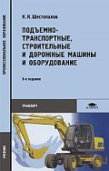 | Шестопалов, К. К. Подъемно-транспортные, строительные и дорожные машины и оборудование : учебник / К. К. Шестопалов. – 10-e изд., стер. – Москва : Академия, 2019. – 318, [1] с. : ил. – (Профессиональное образование. Транспорт). – ISBN 978-5-4468-7476-7. – Текст : электронный // Издательский центр «Академия» : [сайт]. – URL: https://academia-moscow.ru/reader/?id=369254 (дата обращения: 01.06.2022). – Режим доступа: для авторизир. пользователей. | доступ  до 31 мая 2025 года
ZNANIUM.COM  Электронно-библиотечная система  https://znanium.com/ | 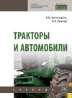 | Богатырев, А. В. Тракторы и автомобили : учебник / А. В. Богатырев, В. Р. Лехтер. – Москва : ИНФРА-М, 2021. – 423, [1] с. : ил. – (Среднее профессиональное образование). – ISBN 978-5-16-107066-6. – Текст : электронный // Znanium.com : электронно-библиотечная система : [сайт]. – URL: https://znanium.com/catalog/product/1138858 (дата обращения: 07.07.2020). – Режим доступа: для авторизир. пользователей. | в локальной сети университета
ZNANIUM.COM  Электронно-библиотечная система  https://znanium.com/ | 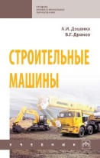 | Доценко, А. И. Строительные машины : учебник / А. И. Доценко, В. Г. Дронов. – Москва : ИНФРА-М, 2024. – 531, [1] с. : ил. – (Среднее профессиональное образование). – ISBN 978-5-16-106738-3. – Текст : электронный // Znanium.com : электронно-библиотечная система : [сайт]. – URL: https://znanium.com/catalog/product/2008781 (дата обращения: 03.07.2023). – Режим доступа: для авторизир. пользователей. | в локальной сети университета
ZNANIUM.COM  Электронно-библиотечная система  https://znanium.com/ | 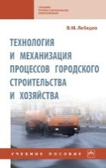 | Лебедев, В. М. Технология и механизация процессов городского строительства и хозяйства : учебное пособие / В. М. Лебедев. – Москва : ИНФРА-М, 2019. – 327, [1] с. : ил. – (Среднее профессиональное образование). – ISBN 978-5-16-109034-3. – Текст : электронный // Znanium.com : электронно-библиотечная система : [сайт]. – URL: https://znanium.com/catalog/product/1031285 (дата обращения: 10.09.2020). – Режим доступа: для авторизир. пользователей. | в локальной сети университета
ZNANIUM.COM  Электронно-библиотечная система  https://znanium.com/ | 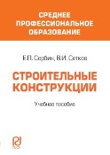 | Сербин, Е. П. Строительные конструкции : учебное пособие / Е. П. Сербин, В. И. Сетков. – Москва : РИОР : ИНФРА-М, 2022. – 236 с. – (Среднее профессиональное образование). – ISBN 978-5-369-00011-3. – Текст : электронный // Znanium.com : электронно-библиотечная система : [сайт]. – URL: https://znanium.com/catalog/product/1865720 (дата обращения: 08.12.2022). – Режим доступа: для авторизир. пользователей. | в локальной сети университета
ЮРАЙТ  Образовательная платформа  https://urait.ru/ | 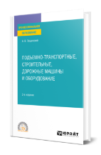 | Лещинский, А. В. Подъемно-транспортные, строительные, дорожные машины и оборудование : учебное пособие / А. В. Лещинский. – 2-е изд., доп. – Москва : Юрайт, 2024. – 270 с. – (Профессиональное образование). – ISBN 978-5-534-15690-4. – Текст : электронный // Юрайт : образовательная платформа : [сайт]. – URL: https://urait.ru/bcode/544313 (дата обращения: 12.02.2024). – Режим доступа: для авторизир. пользователей. | в локальной сети университета
ЮРАЙТ  Образовательная платформа  https://urait.ru/ | 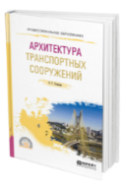 | Рачкова, О. Г. Архитектура транспортных сооружений : учебное пособие / О. Г. Рачкова. – 2-е изд. – Москва : Юрайт, 2024. – 197 с. – (Профессиональное образование). – ISBN 978-5-534-06420-9. – Текст : электронный // Юрайт : образовательная платформа : [сайт]. – URL: https://urait.ru/bcode/539911 (дата обращения: 12.02.2024). – Режим доступа: для авторизир. пользователей. | в локальной сети университета
ЮРАЙТ  Образовательная платформа  https://urait.ru/ | 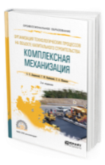 | Лещинский, А. В. Организация технологических процессов на объекте капитального строительства: комплексная механизация : учебное пособие / А. В. Лещинский, Г. М. Вербицкий, Е. А. Шишкин. – 2-е изд., испр. и доп. – Москва : Юрайт, 2024. – 231 с. – (Профессиональное образование). – ISBN 978-5-534-10288-8. – Текст : электронный // Юрайт : образовательная платформа : [сайт]. – URL: https://urait.ru/bcode/542038 (дата обращения: 12.02.2024). – Режим доступа: для авторизир. пользователей. | в локальной сети университета
ЮРАЙТ  Образовательная платформа  https://urait.ru/ | 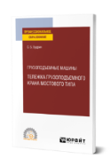 | Будрин, С. Б. Грузоподъемные машины: тележка грузоподъемного крана мостового типа : учебное пособие / С. Б. Будрин. – Москва : Юрайт, 2024. – 103 с. – (Профессиональное образование). – ISBN 978-5-534-15163-3. – Текст : электронный // Юрайт : образовательная платформа : [сайт]. – URL: https://urait.ru/bcode/544386 (дата обращения: 12.02.2024). – Режим доступа: для авторизир. пользователей. | в локальной сети университета
ЛАНЬ.  Электронно-библиотечная система  http://e.lanbook.com/ | 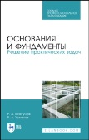 | Мангушев, Р. А. Основания и фундаменты. Решение практических задач : учебное пособие / Р. А. Мангушев, А. И. Осокин, Р. А. Усманов. – 2-е изд., стер. – Санкт-Петербург : Лань, 2021. – 172 с. – ISBN 978-5-8114-8118-7. – Текст : электронный // Лань : электронно-библиотечная система : [сайт]. – URL: https://e.lanbook.com/book/171864 (дата обращения: 12.03.2022). – Режим доступа: для авторизир. пользователей. | в локальной сети университета
ЛАНЬ.  Электронно-библиотечная система  http://e.lanbook.com/ | 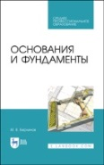 | Берлинов, М. В. Основания и фундаменты / М. В. Берлинов. – 2-е изд., стер. – Санкт-Петербург : Лань, 2023. – 320 с. – ISBN 978-5-507-45990-2. – Текст : электронный // Лань : электронно-библиотечная система : [сайт]. – URL: https://e.lanbook.com/book/292943 (дата обращения: 12.01.2023). – Режим доступа: для авторизир. пользователей. | в локальной сети университета
ЛАНЬ.  Электронно-библиотечная система  http://e.lanbook.com/ | 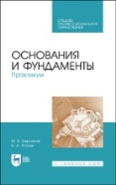 | Берлинов, М. В. Основания и фундаменты. Практикум : учебное пособие / М. В. Берлинов, Б. А. Ягупов. – Санкт-Петербург : Лань, 2021. – 268 с. – ISBN 978-5-8114-6978-9. – Текст : электронный // Лань : электронно-библиотечная система : [сайт]. – URL: https://e.lanbook.com/book/153941 (дата обращения: 20.12.2021). – Режим доступа: для авторизир. пользователей. | в локальной сети университета
ЛАНЬ.  Электронно-библиотечная система  http://e.lanbook.com/ | 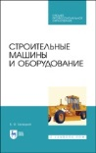 | Белецкий, Б. Ф. Строительные машины и оборудование : учебное пособие / Б. Ф. Белецкий. – 2-е изд., стер. – Санкт-Петербург : Лань, 2021. – 608 с. – ISBN 978-5-8114-8100-2. – Текст : электронный // Лань : электронно-библиотечная система : [сайт]. – URL: https://e.lanbook.com/book/171843 (дата обращения: 13.01.2022). – Режим доступа: для авторизир. пользователей. | в локальной сети университета
ЛАНЬ.  Электронно-библиотечная система  http://e.lanbook.com/ | 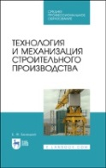 | Белецкий, Б. Ф. Технология и механизация строительного производства : учебное пособие / Б. Ф. Белецкий. – 2-е изд., стер. – Санкт-Петербург : Лань, 2021. – 752 с. – ISBN 978-5-8114-8101-9. – Текст : электронный // Лань : электронно-библиотечная система : [сайт]. – URL: https://e.lanbook.com/book/171844 (дата обращения: 13.01.2022). – Режим доступа: для авторизир. пользователей. | в локальной сети университета
ЛАНЬ.  Электронно-библиотечная система  http://e.lanbook.com/ | 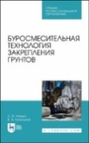 | Ланько, С. В. Буросмесительная технология закрепления грунтов : учебное пособие / С. В. Ланько, В. В. Конюшков. – Санкт-Петербург : Лань, 2020. – 52 с. – ISBN 978-5-8114-5862-2. – Текст : электронный // Лань : электронно-библиотечная система : [сайт]. – URL: https://e.lanbook.com/book/146694 (дата обращения: 13.10.2022). – Режим доступа: для авторизир. пользователей. | в локальной сети университета
Библиотека Технологического колледжа Императора Петра http://lib.moy.su/index/trudy_prepodavatelej/0-18 |  | Вашуткин, А. С. Техническая эксплуатация дорожных машин, автомобилей и тракторов : курсовой расчет / А. С. Вашуткин. – Архангельск : Архангельский лесотехнический колледж Императора Петра I, 2008. – 75 c. : табл. – Текст : электронный // Библиотека Технологического колледжа Императора Петра I : [сайт]. – URL: http://lib.moy.su/Trud_prepl/VashutkinEXPLUAT.pdf (дата обращения: 20.02.2020). | с любого компьютера, имеющего выход в Интернет
учебные издания для высшего образования
ZNANIUM.COM  Электронно-библиотечная система  https://znanium.com/ | 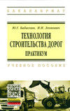 | Бабаскин, Ю. Г. Технология строительства дорог. Практикум : учебное пособие / Ю. Г. Бабаскин, И. И. Леонович. – Москва : ИНФРА-М, 2024. – 428 с. : ил. – (Высшее образование). – ISBN 978-5-16-102265-8. – Текст : электронный // Znanium.com : электронно-библиотечная система : [сайт]. – URL: https://znanium.ru/catalog/product/2120736 (дата обращения: 18.01.2024). – Режим доступа: для авторизир. пользователей. | в локальной сети университета
ZNANIUM.COM  Электронно-библиотечная система  https://znanium.com/ | 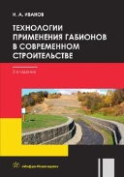 | Иванов, И. А. Технологии применения габионов в современном строительстве : учебно-практическое пособие / И. А. Иванов. – 2-е изд, перераб. – Москва ; Вологда : Инфра-Инженерия, 2023. – 196 с. – ISBN 978-5-9729-1357-2. – Текст : электронный // Znanium.com : электронно-библиотечная система : [сайт]. – URL: https://znanium.com/catalog/product/2100433 (дата обращения: 18.01.2024). – Режим доступа: для авторизир. пользователей. | в локальной сети университета
ZNANIUM.COM  Электронно-библиотечная система  https://znanium.com/ | 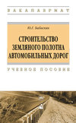 | Бабаскин, Ю. Г. Строительство земляного полотна автомобильных дорог : учебное пособие / Ю. Г. Бабаскин. – Москва : ИНФРА-М, 2022. – 332 с. : ил. – (Высшее образование - Бакалавриат). – ISBN 978-5-16-104369-1. – Текст : электронный // Znanium.com : электронно-библиотечная система : [сайт]. – URL: https://znanium.com/catalog/product/1112970 (дата обращения: 04.04.2022). – Режим доступа: для авторизир. пользователей. | в локальной сети университета
ZNANIUM.COM  Электронно-библиотечная система  https://znanium.com/ | 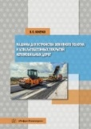 | Ложечко, В. П. Машины для устройства земляного полотна и асфальтобетонных покрытий автомобильных дорог : учебное пособие / В. П. Ложечко. – Москва ; Вологда : Инфра-Инженерия, 2022. – 168 с. – ISBN 978-5-9729-0974-2. – Текст : электронный // Znanium.com : электронно-библиотечная система : [сайт]. – URL: https://znanium.com/catalog/product/1903430 (дата обращения: 30.08.2022). – Режим доступа: для авторизир. пользователей. | в локальной сети университета
ZNANIUM.COM  Электронно-библиотечная система  https://znanium.com/ | 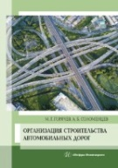 | Горячев, М. Г. Организация строительства автомобильных дорог : учебное пособие / М. Г. Горячев, А. Б. Соломенцев. – Москва ; Вологда : Инфра-Инженерия, 2022. – 176 с. – ISBN 978-5-9729-0850-9. – Текст : электронный // Znanium.com : электронно-библиотечная система : [сайт]. – URL: https://znanium.com/catalog/product/1903436 (дата обращения: 30.08.2022). – Режим доступа: для авторизир. пользователей. | в локальной сети университета
ZNANIUM.COM  Электронно-библиотечная система  https://znanium.com/ | 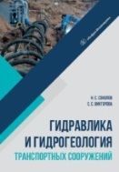 | Соколов, Н. С. Гидравлика и гидрогеология транспортных сооружений : учебное пособие / Н. С. Соколов, С. С. Викторова. – Москва ; Вологда : Инфра-Инженерия, 2022. – 108 с. – ISBN 978-5-9729-0813-4. – Текст : электронный // Znanium.com : электронно-библиотечная система : [сайт]. – URL: https://znanium.com/catalog/product/1903423 (дата обращения: 31.08.2022). – Режим доступа: для авторизир. пользователей. | в локальной сети университета
ZNANIUM.COM  Электронно-библиотечная система  https://znanium.com/ | 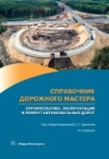 | Справочник дорожного мастера. Строительство, эксплуатация и ремонт автомобильных дорог : учебное пособие / С. Г. Цупиков, А. Д. Гриценко, Н. С. Казачек, О. А. Иванова ; под редакцией С. Г. Цупикова. – 3-е изд., испр. и доп. – Москва ; Вологда : Инфра-Инженерия, 2020. – 750, [1] с. : ил. – ISBN 978-5-9729-0498-3. – Текст : электронный // Znanium.com : электронно-библиотечная система : [сайт]. – URL: https://znanium.com/catalog/product/2099120 (дата обращения: 11.09.2023). – Режим доступа: для авторизир. пользователей. | в локальной сети университета
ZNANIUM.COM  Электронно-библиотечная система  https://znanium.com/ | 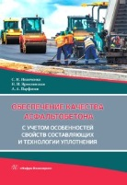 | Иванченко, С. Н. Обеспечение качества асфальтобетона с учетом особенностей свойств составляющих и технологии уплотнения : учебное пособие / С. Н. Иванченко, Н. И. Ярмолинская, А. А. Парфенов. – 3-е изд., перераб. и доп. – Москва ; Вологда : Инфра-Инженерия, 2020. – 304 с. – ISBN 978-5-9729-0440-2. – Текст : электронный // Znanium.com : электронно-библиотечная система : [сайт]. – URL: https://znanium.com/catalog/product/1167778 (дата обращения: 26.08.2020). – Режим доступа: для авторизир. пользователей. | в локальной сети университета
ZNANIUM.COM  Электронно-библиотечная система  https://znanium.com/ | 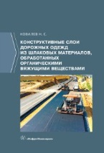 | Ковалев, Н. С. Конструктивные слои дорожных одежд из шлаковых материалов, обработанных органическими вяжущими веществами : монография / Н. С. Ковалев. – Москва ; Вологда : Инфра-Инженерия, 2020. – 272 с. : ил., табл. – ISBN 978-5-9729-0418-1. – Текст : электронный // Znanium.com : электронно-библиотечная система : [сайт]. – URL: https://znanium.com/catalog/product/1167741 (дата обращения: 26.08.2020). – Режим доступа: для авторизир. пользователей. | в локальной сети университета
ZNANIUM.COM  Электронно-библиотечная система  https://znanium.com/ | 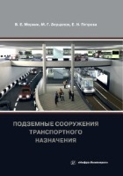 | Меркин, В. Е. Подземные сооружения транспортного назначения : учебное пособие / В. Е. Меркин, М. Г. Зерцалов, Е. Н. Петрова. – Москва ; Вологда : Инфра-Инженерия, 2020. – 432 с. – ISBN 978-5-9729-0421-1. – Текст : электронный // Znanium.com : электронно-библиотечная система : [сайт]. – URL: https://znanium.com/catalog/product/1168524 (дата обращения: 02.10.2020). – Режим доступа: для авторизир. пользователей. | в локальной сети университета
ZNANIUM.COM  Электронно-библиотечная система  https://znanium.com/ | 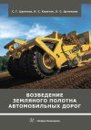 | Цупиков, С. Г. Возведение земляного полотна автомобильных дорог : учебное пособие / С. Г. Цупиков, Н. С. Казачек, Л. С. Цупикова. – Москва ; Вологда : Инфра-Инженерия, 2019. – 324 с. – ISBN 978-5-9729-0339-9. – Текст : электронный // Znanium.com : электронно-библиотечная система : [сайт]. – URL: https://znanium.com/catalog/product/1053277 (дата обращения: 04.06.2020). – Режим доступа: для авторизир. пользователей. | в локальной сети университета
ZNANIUM.COM  Электронно-библиотечная система  https://znanium.com/ | 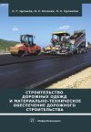 | Цупиков, С. Г. Строительство дорожных одежд и материально-техническое обеспечение дорожного строительства : учебное пособие / С. Г. Цупиков, Н. С. Казачек, Л. С. Цупикова. – Москва ; Вологда : Инфра-Инженерия, 2019. – 380 с. – ISBN 978-5-9729-0340-5. – Текст : электронный // Znanium.com : электронно-библиотечная система : [сайт]. – URL: https://znanium.com/catalog/product/1053291 (дата обращения: 04.06.2020). – Режим доступа: для авторизир. пользователей. | в локальной сети университета
ZNANIUM.COM  Электронно-библиотечная система  https://znanium.com/ | 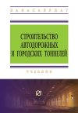 | Строительство автодорожных и городских тоннелей : учебник / Л. В. Маковский, Е. В. Щекудов, Е. Н. Петрова [и др.] ; под редакцией Л. В. Маковского. – Москва : РИОР : ИНФРА-М, 2022. – 397 с. – (Высшее образование - Бакалавриат). – ISBN 978-5-16-100794-5. – Текст : электронный // Znanium.com : электронно-библиотечная система : [сайт]. – URL: https://znanium.com/catalog/product/1854580 (дата обращения: 16.12.2021). – Режим доступа: для авторизир. пользователей. | в локальной сети университета
ZNANIUM.COM  Электронно-библиотечная система  https://znanium.com/ | 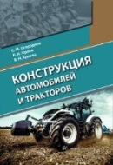 | Огороднов, С. М. Конструкция автомобилей и тракторов : учебник / С. М. Огороднов, Л. Н. Орлов, В. Н. Кравец. – Москва ; Вологда : Инфра-Инженерия, 2019. – 284 с. – ISBN 978-5-9729-0364-1. – Текст : электронный // Znanium.com : электронно-библиотечная система : [сайт]. – URL: https://znanium.com/catalog/product/1048737 (дата обращения: 04.06.2020). – Режим доступа: для авторизир. пользователей. | в локальной сети университета
ZNANIUM.COM  Электронно-библиотечная система  https://znanium.com/ | 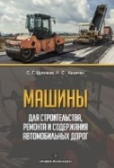 | Цупиков, С. Г. Машины для строительства, ремонта и содержания автомобильных дорог : учебное пособие / С. Г. Цупикова, Н. С. Казачек. – Москва : Инфра-Инженерия, 2018. – 183 с. : ил. – ISBN 978-5-9729-0226-2. – Текст : электронный // Znanium.com : электронно-библиотечная система : [сайт]. – URL: https://znanium.com/catalog/product/989272 (дата обращения: 04.06.2020). – Режим доступа: для авторизир. пользователей. | в локальной сети университета
ZNANIUM.COM  Электронно-библиотечная система  https://znanium.com/ | 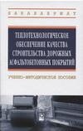 | Теплотехнологическое обеспечение качества строительных дорожных асфальтобетонных покрытий : учебно-методическое пособие / Я. Н. Ковалев, И. Н. Вербило, С. Е. Кравченко [и др.] ; под редакцией Я. Н. Ковалева. – Минск : Новое знание ; Москва : ИНФРА-М, 2015. – 332 с. : ил. – (Высшее образование - Бакалавриат). – ISBN 978-5-16-010293-1. – Текст : электронный // Znanium.com : электронно-библиотечная система : [сайт]. – URL: https://znanium.com/catalog/product/483092 (дата обращения: 04.06.2020). – Режим доступа: для авторизир. пользователей. | в локальной сети университета
ЮРАЙТ  Образовательная платформа  https://urait.ru/ | 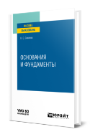 | Соколов, Н. С. Основания и фундаменты : учебное пособие / Н. С. Соколов. – Москва : Юрайт, 2024. – 223 с. – (Высшее образование). – ISBN 978-5-534-14473-4. – Текст : электронный // Юрайт : образовательная платформа : [сайт]. – URL: https://urait.ru/bcode/544112 (дата обращения: 12.02.2024). – Режим доступа: для авторизир. пользователей. | в локальной сети университета
ЛАНЬ.  Электронно-библиотечная система  http://e.lanbook.com/ |  | Терюшков, В. П. Транспортно-эксплуатационные качества автомобильных дорог и городских улиц : учебное пособие / В. П. Терюшков, К. З. Кухмазов, А. В. Чупшев. – Пенза : Пензенский государственный аграрный университет, 2023. – 165 с. – Текст : электронный // Лань : электронно-библиотечная система : [сайт]. – URL: https://e.lanbook.com/book/343067 (дата обращения: 07.09.2023). – Режим доступа: для авторизир. пользователей. | в локальной сети университета
ЛАНЬ.  Электронно-библиотечная система  http://e.lanbook.com/ |  | Эксплуатация автомобильных дорог : учебное пособие / составители И. Н. Пугачев [и др.]. – Хабаровск : Дальневосточный государственный университет путей сообщения, 2022. – 168 с. – Текст : электронный // Лань : электронно-библиотечная система : [сайт]. – URL: https://e.lanbook.com/book/339500 (дата обращения: 03.07.2023). – Режим доступа: для авторизир. пользователей. | в локальной сети университета
ЛАНЬ.  Электронно-библиотечная система  http://e.lanbook.com/ | 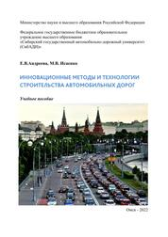 | Андреева, Е. В. Инновационные методы и технологии строительства автомобильных дорог : учебное пособие / Е. В. Андреева, М. В. Исаенко. – Омск : Сибирский государственный автомобильно-дорожный университет, 2022. – 161 с. – Текст : электронный // Лань : электронно-библиотечная система : [сайт]. – URL: https://e.lanbook.com/book/338618 (дата обращения: 03.07.2023). – Режим доступа: для авторизир. пользователей. | в локальной сети университета
ЛАНЬ.  Электронно-библиотечная система  http://e.lanbook.com/ |  | Сачук, Ю. С. Организация работы транспортно-технологических средств и комплексов при строительстве объектов транспортной инфраструктуры : учебно-методическое пособие / Ю. С. Сачук, И. К. Потеряев, А. Ю. Сачук. – Омск : Сибирский государственный автомобильно-дорожный университет, 2022. – 119 с. – Текст : электронный // Лань : электронно-библиотечная система : [сайт]. – URL: https://e.lanbook.com/book/255296 (дата обращения: 04.11.2022). – Режим доступа: для авторизир. пользователей. | в локальной сети университета
ЛАНЬ.  Электронно-библиотечная система  http://e.lanbook.com/ | 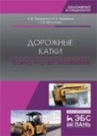 | Захаренко, А. В. Дорожные катки: теория, расчет, применение : монография / А. В. Захаренко, В. Б. Пермяков, Л. В. Молокова. – Санкт-Петербург : Лань, 2022. – 328 с. – ISBN 978-5-8114-3201-1. – Текст : электронный // Лань : электронно-библиотечная система : [сайт]. – URL: https://e.lanbook.com/book/213185 (дата обращения: 17.03.2022). – Режим доступа: для авторизир. пользователей. | в локальной сети университета
ЛАНЬ.  Электронно-библиотечная система  http://e.lanbook.com/ | 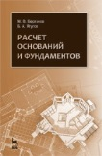 | Берлинов, М. В. Расчет оснований и фундаментов : учебное пособие / М. В. Берлинов, Б. А. Ягупов. – 3-е изд., испр. – Санкт-Петербург : Лань, 2022. – 272 с. – ISBN 978-5-8114-1212-9. – Текст : электронный // Лань : электронно-библиотечная система : [сайт]. – URL: https://e.lanbook.com/book/210737 (дата обращения: 17.03.2022). – Режим доступа: для авторизир. пользователей. | в локальной сети университета
ЛАНЬ.  Электронно-библиотечная система  http://e.lanbook.com/ | 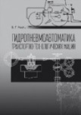 | Чмиль, В. П. Гидропневмоавтоматика транспотно-технологических машин : учебное пособие / В. П. Чмиль. – 2-е изд., стер. – Санкт-Петербург : Лань, 2022. – 272 с. – ISBN 978-5-8114-2042-1. – Текст : электронный // Лань : электронно-библиотечная система : [сайт]. – URL: https://e.lanbook.com/book/212633 (дата обращения: 17.03.2022). – Режим доступа: для авторизир. пользователей. | в локальной сети университета
ЛАНЬ.  Электронно-библиотечная система  http://e.lanbook.com/ | 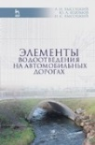 | Высоцкий, Л. И. Элементы водоотведения на автомобильных дорогах : учебное пособие / Л. И. Высоцкий, Ю. А. Изюмов, И. С. Высоцкий. – 2-е изд., испр. и доп. – Санкт-Петербург : Лань, 2022. – 192 с. – ISBN 978-5-8114-1677-6. – Текст : электронный // Лань : электронно-библиотечная система : [сайт]. – URL: https://e.lanbook.com/book/211778 (дата обращения: 17.03.2022). – Режим доступа: для авторизир. пользователей. | в локальной сети университета
ЛАНЬ.  Электронно-библиотечная система  http://e.lanbook.com/ | 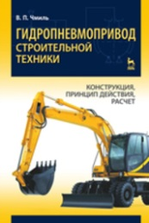 | Чмиль, В. П. Гидропневмопривод строительной техники. Конструкция, принцип действия, расчет : учебное пособие / В. П. Чмиль. – Санкт-Петербург : Лань, 2022. – 320 с. – ISBN 978-5-8114-1129-0. – Текст : электронный // Лань : электронно-библиотечная система : [сайт]. – URL: https://e.lanbook.com/book/210590 (дата обращения: 17.03.2022). – Режим доступа: для авторизир. пользователей. | в локальной сети университета
ЛАНЬ.  Электронно-библиотечная система  http://e.lanbook.com/ |  | Дорожно-строительные машины и материалы. Дорожно-строительные машины : учебное пособие / О. В. Зубова, В. В. Силецкий, А. Ю. Виноградов, Т. С. Антонова ; под редакцией Н. А. Тюрина. – Санкт-Петербург : Санкт-Петербургский государственный лесотехнический университет, 2022. – 88 с. – ISBN 978-5-9239-1332-3. – Текст : электронный // Лань : электронно-библиотечная система : [сайт]. – URL: https://e.lanbook.com/book/288920 (дата обращения: 06.12.2022). – Режим доступа: для авторизир. пользователей. | в локальной сети университета
ЛАНЬ.  Электронно-библиотечная система  http://e.lanbook.com/ | 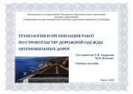 | Технология и организация работ по строительству дорожной одежды автомобильных дорог : учебное пособие / составители Е. В. Андреева, М. В. Исаенко. – Омск : Сибирский государственный автомобильно-дорожный университет, 2021. – 294 с. – Текст : электронный // Лань : электронно-библиотечная система : [сайт]. – URL: https://e.lanbook.com/book/221450 (дата обращения: 13.04.2022). – Режим доступа: для авторизир. пользователей. | в локальной сети университета
ЛАНЬ.  Электронно-библиотечная система  http://e.lanbook.com/ | 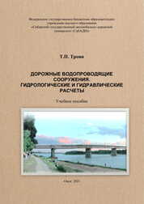 | Троян, Т. П. Дорожные водопроводящие сооружения. Гидрологические и гидравлические расчеты : учебное пособие / Т. П. Троян. – Омск : Сибирский государственный автомобильно-дорожный университет, 2021. – 213 с. – Текст : электронный // Лань : электронно-библиотечная система : [сайт]. – URL: https://e.lanbook.com/book/221441 (дата обращения: 13.04.2022). – Режим доступа: для авторизир. пользователей. | в локальной сети университета
ЛАНЬ.  Электронно-библиотечная система  http://e.lanbook.com/ | 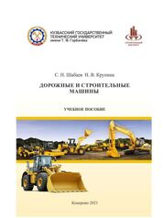 | Шабаев, С. Н. Дорожные и строительные машины : учебное пособие / С. Н. Шабаев, Н. В. Крупина. – Кемерово : Кузбасский государственный технический университет имени Т.Ф. Горбачева, 2021. – 145 с. – ISBN 978-5-00137-210-3. – Текст : электронный // Лань : электронно-библиотечная система : [сайт]. – URL: https://e.lanbook.com/book/172557 (дата обращения: 07.07.2021). – Режим доступа: для авторизир. пользователей. | в локальной сети университета
ЛАНЬ.  Электронно-библиотечная система  http://e.lanbook.com/ | 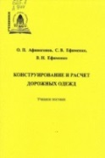 | Афиногенов, О. П. Конструирование и расчет дорожных одежд : учебное пособие / О. П. Афиногенов ; под редакцией С. В. Ефименко. – Томск : Томский государственный архитектурно-строительный университет, 2020. – 444 с. – ISBN 978-5-93057-930-7. – Текст : электронный // Лань : электронно-библиотечная система : [сайт]. – URL: https://e.lanbook.com/book/170453 (дата обращения: 12.07.2021). – Режим доступа: для авторизир. пользователей. | в локальной сети университета
ЛАНЬ.  Электронно-библиотечная система  http://e.lanbook.com/ | 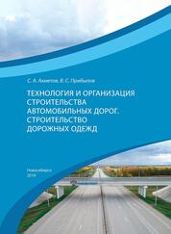 | Ахметов, С. А. Технология и организация строительства автомобильных дорог. Строительство дорожных одежд : учебное пособие / С. А. Ахметов, В. С. Прибылов. – Новосибирск : Сибирский государственный университет путей сообщения, 2019. – 260 с. – ISBN 978-5-93461-955-9. – Текст : электронный // Лань : электронно-библиотечная система : [сайт]. – URL: https://e.lanbook.com/book/356183 (дата обращения: 06.10.2023). – Режим доступа: для авторизир. пользователей. | в локальной сети университета
ЛАНЬ.  Электронно-библиотечная система  http://e.lanbook.com/ | 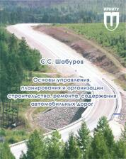 | Шабуров, С. С. Основы управления, планирования и организации строительства, ремонта, содержания автомобильных дорог : учебное пособие / С. С. Шабуров. – Иркутск : Иркутский национальный исследовательский технический университет, 2019. – 434 с. – ISBN 978-5-8038-1364-4. – Текст : электронный // Лань : электронно-библиотечная система : [сайт]. – URL: https://e.lanbook.com/book/217283 (дата обращения: 07.04.2022). – Режим доступа: для авторизир. пользователей. | в локальной сети университета
ЛАНЬ.  Электронно-библиотечная система  http://e.lanbook.com/ | 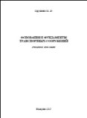 | Крупина, Н. В. Основания и фундаменты транспортных сооружений : учебное пособие / Н. В. Крупина. – Кемерово : Кузбасский государственный технический университет, 2017. – 152 с. – ISBN 978-5-906969-54-5. – Текст : электронный // Лань : электронно-библиотечная система : [сайт]. – URL: https://e.lanbook.com/book/105412 (дата обращения: 08.10.2021). – Режим доступа: для авторизир. пользователей. | в локальной сети университета

